**사라지고 나타나고**

1. **파트만들기**
2. **스크립트 생성**

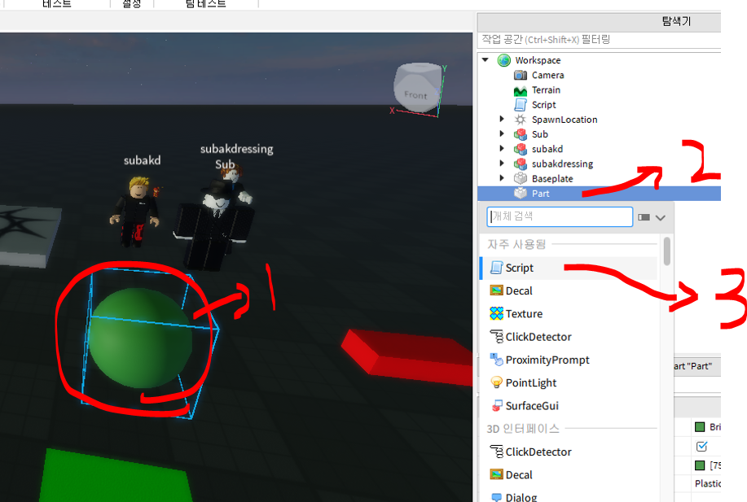

1. **스크립트 작성**

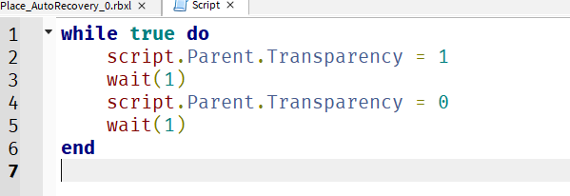

1. **깜박깜박 확인하셈**

